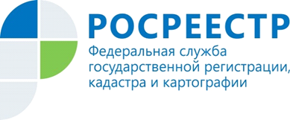

УПРАВЛЕНИЕ РОСРЕЕСТРА ИНФОРМИРУЕТ

Управление Росреестра по Кировской области продолжает работать в штатном режиме, соблюдая сроки осуществления учетно-регистрационных действий.
За период соблюдения гражданами самоизоляции в Управление поступило более 10,5 тысяч заявлений о проведении учетно-регистрационных действий, из них в электронном виде – более 2,5 тысяч.
Только за последнюю неделю поступило более 3 тысяч заявлений для осуществления учетно-регистрационных действий, из них почти 1 тысяча заявлений – в электронном виде.
Количество заявлений на регистрацию ипотеки в электронном виде, поданных в период самоизоляции в Управление Росреестра по Кировской области, составило 180, это 26% от общего числа поступивших заявлений данной категории регистрационных действий.

О Росреестре
Управление Федеральной службы государственной регистрации, кадастра и картографии (Росреестр) по Кировской области является территориальным органом федерального органа исполнительной власти, осуществляющим функции по государственной регистрации прав на недвижимое имущество и сделок с ним, землеустройства, государственного мониторинга земель, а также функции по федеральному государственному надзору в области геодезии и картографии, государственному земельному надзору, надзору за деятельностью саморегулируемых организаций оценщиков, контролю деятельности саморегулируемых организаций арбитражных управляющих, организации работы Комиссии по оспариванию кадастровой стоимости объектов недвижимости. Осуществляет контроль за деятельностью подведомственного учреждения Росреестра – филиала ФГБУ «ФКП Росреестра» по Кировской области по предоставлению государственных услуг Росреестра. Руководитель Управления Росреестра по Кировской области – Елена Сорокина.

